LA FAÇANA DE LA PASSIÓ
del temple de la SAGRADA FAMÍLIA de Barcelona

Esteu convidats a veure en detall i de forma interactiva la Sagrada Família de Barcelona emprant l’enllaç següent. Ofereix adoptar diferents punts d’observació, recuperar imatges d’altres moments de la construcció i apropar-nos molt als detalls de l’obra.
http://www.sagradafamiliagaudi.com/Vista%20General/Fachada%20de%20la%20Pasion/Portico%20y%20Campanarios/Portico.html
Hem de treballar la façana de la Passió. El qüestionari ofereix captures de pantalla obtingudes de la pàgina web citada.
Per a qualsevol consulta bíblica on line: https://www.biblija.net/

1.- El Sant Sopar
2.- L’oració a l’hort de Getsemaní
3.- La traició de Judes
4.- La flagel·lació
5.- La negació de Pere
6.- Jesús i Ponç Pilat
7.- Judici a Jesús
8.- Caiguda de Jesús. Simó de Cirene
9. - Jesús davant les dones de Jerusalem. Verònica
10.- Longí
11.- Els soldats es juguen les vestidures
12.- La Crucifixió
13.- La sepultura

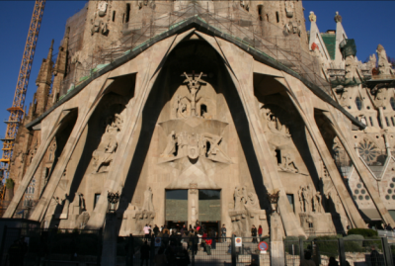
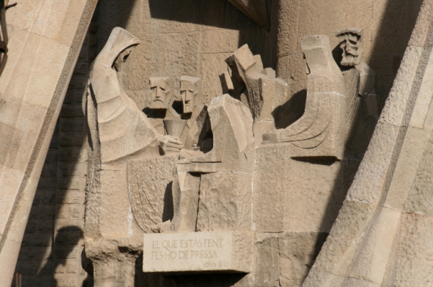

1.- El Sant Sopar

- A qui s’adrecen les paraules que es poden llegir: “el que estàs fent fes-ho de pressa”?
Jn 13, 26
-Quin sobrenom tenia aquell que marxarà del sopar?
Lc 22,3
- Quants personatges hi havia asseguts a taula en aquest sopar?
Mt 26,20
- Quin dia de la setmana devia ser?
Mt 26,17

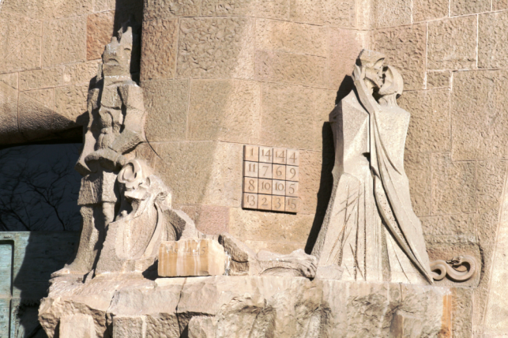

2.- L’oració a l’hort de Getsemaní 3.- La traició de Judes

A l’hort de Getsemaní veiem que Pere, estirat, és un dels deixebles que s’adormí mentre Jesús pregava.
Damunt del seu rostre, l’escultor ha incorporat una gran orella.
- A quin detall del relat fa referència aquesta orella?
Jn 18,10
- Si sumes les quatre xifres de cadascuna de les línies de la quadrícula, en qualsevol orientació que vulguis, quin resultat et dóna?

- A què fa referència aquesta xifra?

-Quina al·lusió al mal hi ha en la composició on veiem el petò de Judes a Jesús?
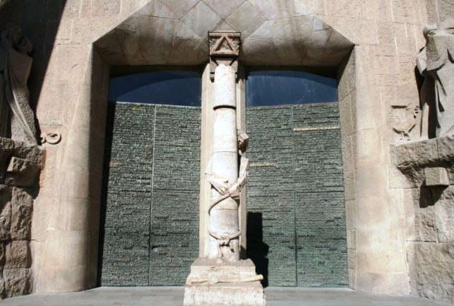

4.- La flagel·lació
- Després d’alliberar Barrabàs, què ordena Pilat que es faci amb Jesús?
Jn 19,1
- Com vesteixen a Jesús els soldats de l’exercit romà?
Jn 19,2
- Què fan davant Jesús els soldats de l’exèrcit romà?

Jn 19,3

5.- La negació de Pere
- Què va fer Pere quan sentí el gall cantar?

Mc 14,72
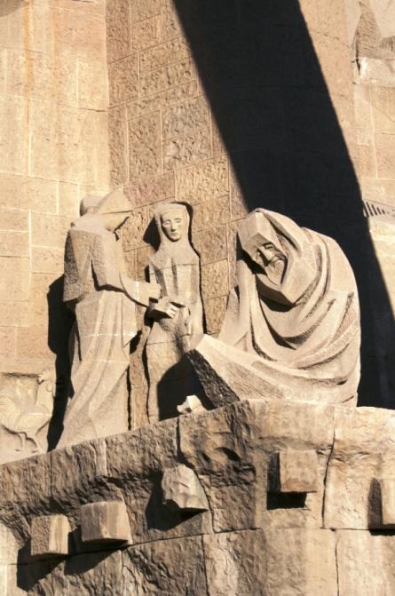
-Has vist el gall a la fotografia? On el trobes?
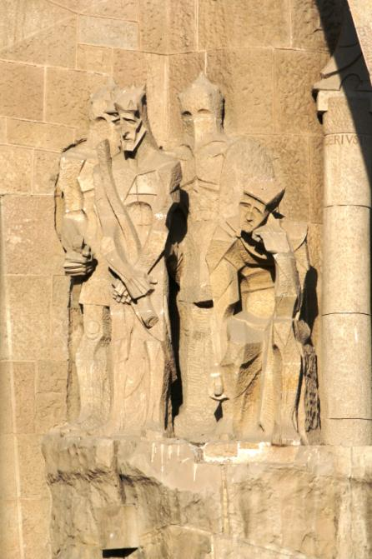
6.- Jesús i Ponç Pilat

- Els cascs dels soldats romans que apareixen en aquesta façana de la Sagrada Família recorden una forma arquitectònica emprada per Gaudí. A què estan remetent?
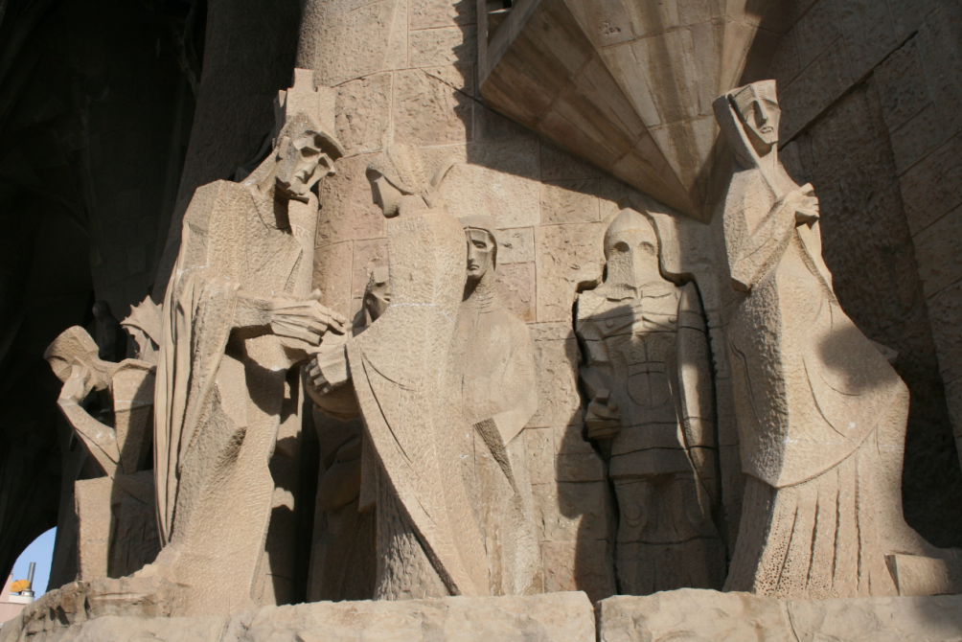

7.- Judici a Jesús

- Què li diu, a Pilat, la seva dona respecte del judici a que s’està sotmetent a Jesús?

Mt 27,19
- Quina acció veiem que fa Pilat a la imatge? Quines paraules estaria dient?
Mt 27,24
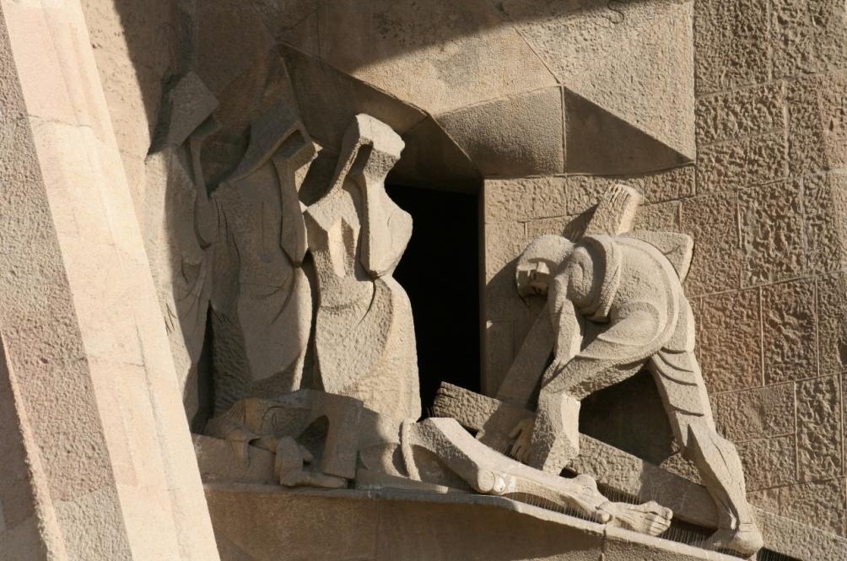

8.- Caiguda de Jesús.

- Qui ajuda Jesús a dur la creu?
Mt 27,32

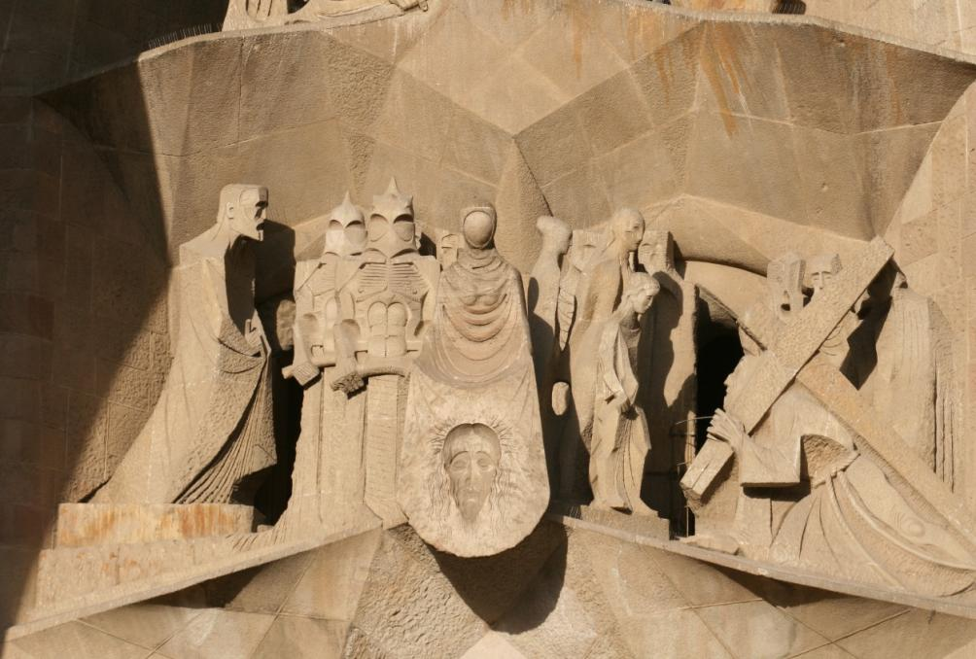
9.- Jesús davant les dones de Jerusalem. Verònica
- Quines actituds podem trobar entre les dones que seguien Jesús en el seu camí cap a la mort?
Lc 23,27
La tradició parla d’una dona que eixugà el rostre de Jesús amb una tela. En ella quedaria feta una impresió del rostre de Crist. Aquesta seria la seva “veritable imatge” o “vera icona”. D’aquí el nom de “Verònica” amb que és coneguda la dona que veiem al centre de la fotografia. El relat prové d’un evangeli apòcrif, cap dels que tenim a la Bíblia.
- Josep Maria Subirachs, l’escultor d’aquest conjunt, introdueix un retrat a l’esquerra d’aquest grup. A qui representa?
10.- Longí

-Què en surt del costat de Jesús quan li claven una llança?

Jn 19,34

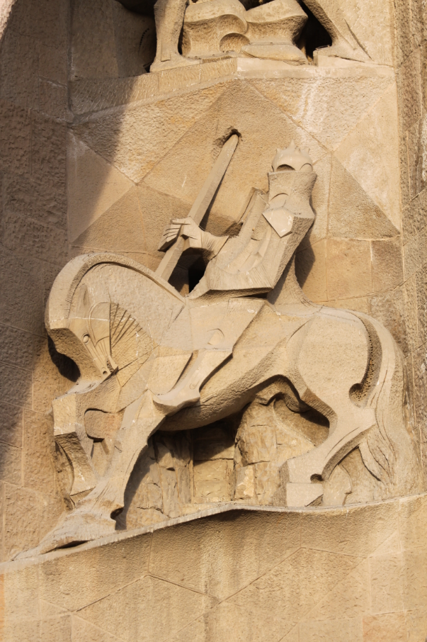

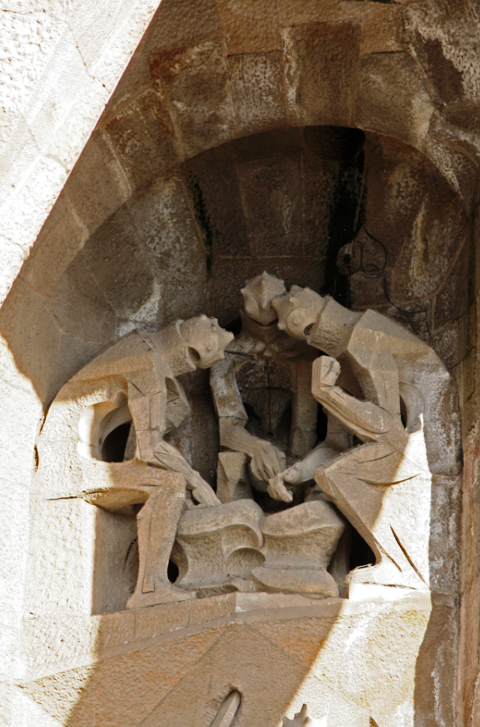
11.- Els soldats es juguen les vestidures
- Amb quin joc un dels soldats guanyarà els vestits de Jesús?

Mc 15,24

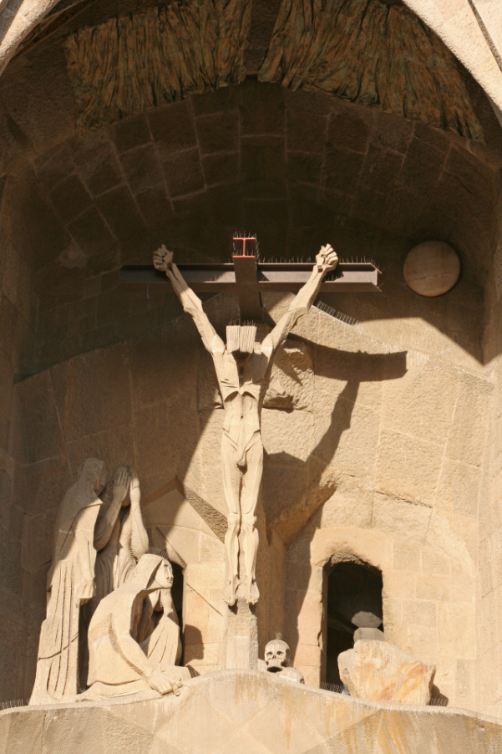
12.- La Crucifixió

- On crucifiquen a Jesús?

Mt 27,33
- Què li van oferir per beure els soldats a Jesús abans de crucificar-lo?
Mc 15,23
- Què hi havia escrit en el rètol que posaren damunt la creu?
Mc 15,26
- Què li passa al temple quan mor Jesús?

Lc 23,45

- Aquest detall es veu en la imatge. A on?
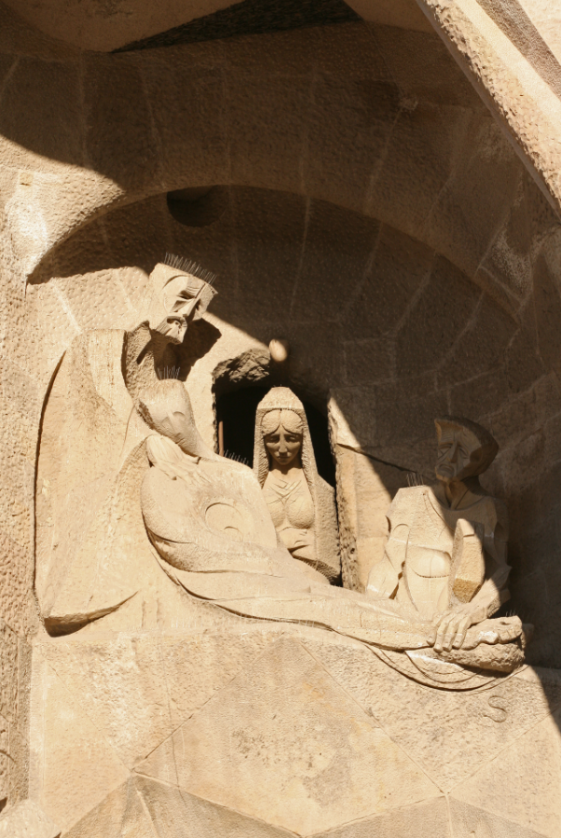
13.- La sepultura

- Qui demana a Pilat permís per recollir el cos de Jesús?

Mc 15,43
- Què fan amb el cos de Jesús?

Lc 23,53

- Qui s’estava davant el sepulcre de Jesús per veure on el dipositaven?

Mc 15,47
- Aquí torna a haver un retrat d’un home del nostre temps per a representar Nicodem, el personatge de la dreta.
De quin rostre s’ha servit l’escultor per a representar-lo?
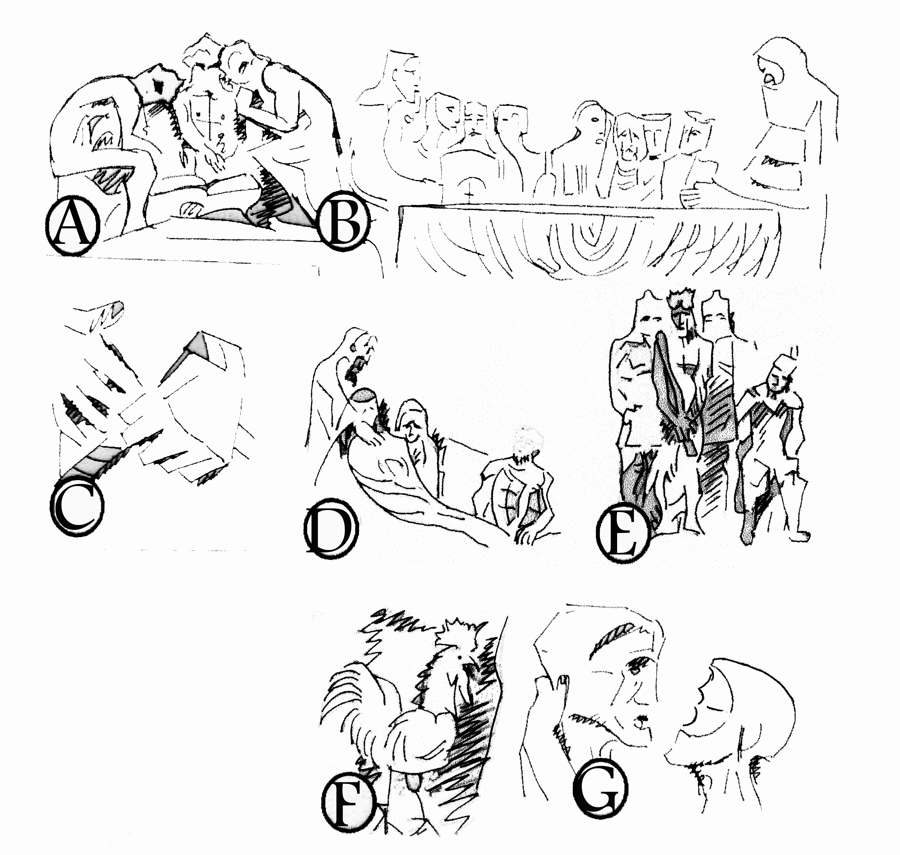
Respecte dels dibuixos...
Identifica a quin dels temes vistos deu correspondre...
A.-

B.-

C.-

D.-

E.-

F.-

G.-

Si voleu, podeu trobar la previsió de com serà la Sagrada Família en el següent enllaç:
https://www.youtube.com/watch?list=RDCMUC4zReXQQfQstFY7Ijg8Gc_g&v=UJ8NcKNlZzg&feature=emb_rel_end
Espero que hagueu gaudit amb els reptes que plantejaven les preguntes d’aquest qüestionari.
Gràcies per seguir amb insistència i per la paciència.
Javier CLEMENTE HERNÁNDEZ

